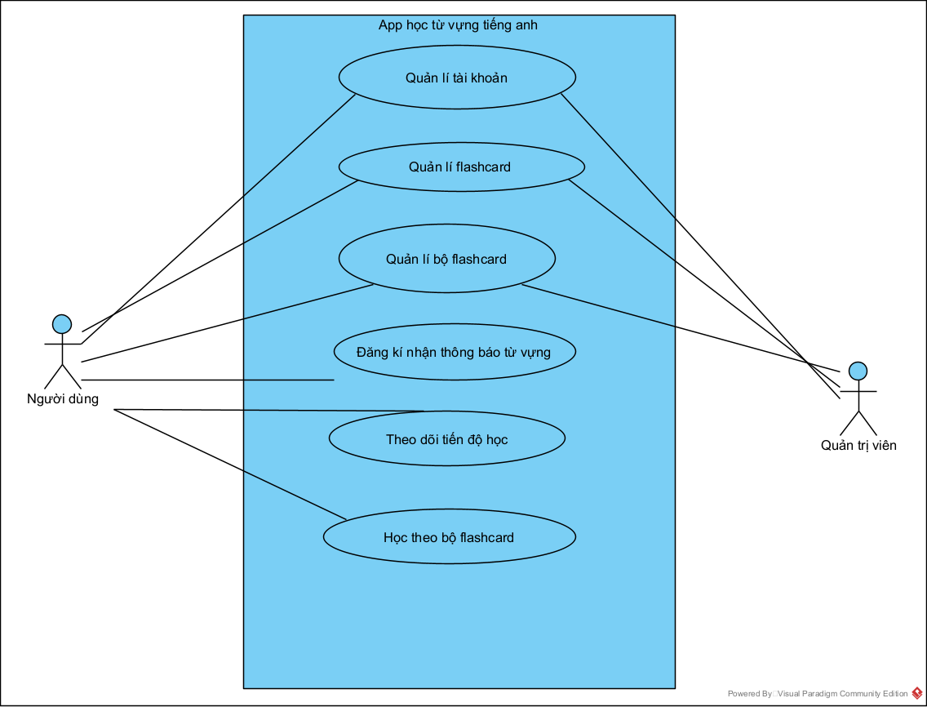

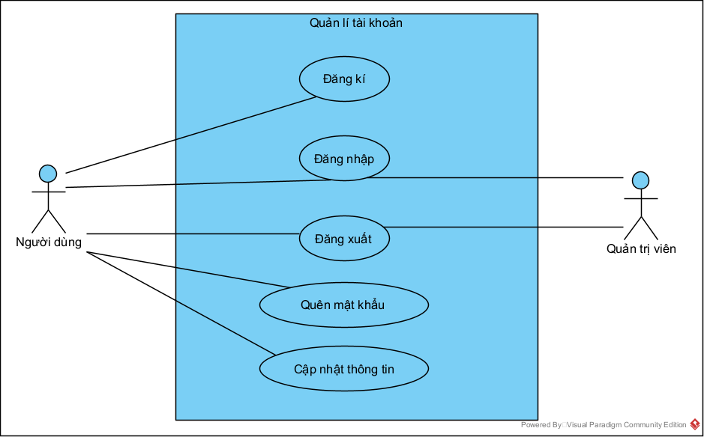

|  |  |  |  |  |
| --- | --- | --- | --- | --- |
| Usecase  Thuộc  Tính | Đăng kí | Đăng nhập | Đăng xuất | Quên mật khẩu |
| UC ID | UC1.1 | UC1.2 | UC1.3 | UC1.4 |
| UC Description | Người dùng có thể đăng ký tài khoản trên hệ thống với các thông tin cá nhân | Người dùng, Quản trị viên sử dụng email và mật khẩu đăng nhập vào hệ thống | Người dùng, quản trị viên đăng xuất tài khoản hệ thống | Tạo mới mật khẩu cho người dùng theo các thông tin tài khoản |
| Actors | Người dùng | Người dùng, Quản trị viên | Người dùng, Quản trị viên | Người dùng |
| Priority | Must have | Must have | Must have | High |
| Basic Flow | 1.Người dùng vào giao diện Đăng ký  2. Người dùng nhập thông tin đăng ký và bấm Đăng ký  3. Hệ thống gửi mã xác thực về email của người dùng  4. Người dùng nhập mã xác thực  5. Hệ thống xác thực thông tin và lưu dữ liệu tài khoản của người dùng | 1. Quản trị viên truy cập vào trang Đăng nhập. Người dùng vào giao diện Đăng nhập  2. Người dùng, quản trị viên nhập email và mật khẩu và bấm Đăng nhập  3. Hệ thống xác thực thông tin và điều hướng | 1. Người dùng vào phần Thông tin tài khoản. Quản trị viên truy cập trang quản trị  2. Người dùng/Quản trị viên chọn đăng xuất  3. Hệ thống đăng xuất và điều hướng lại trang chủ | 1. Người dùng vào giao diện Thông tin tài khoản  2. Người dùng chọn chức năng Quên mật khẩu  3. Người dùng nhập thông tin tài khoản (email hoặc số điện thoại)  4. Hệ thống kiểm tra thông tin và xác nhận với người dùng  5. Hệ thống gửi mã xác thực về email của tài khoản  6. Người dùng nhập mã xác thực và hệ thống kiểm tra mã xác thực  7. Người dùng nhập mật khẩu mới để đặt lại  8. Hệ thống lưu lại mật khẩu mới theo tài khoản của người dùng |
| Alternative Flow | N/A | N/A | N/A | N/A |
| Exception Flow | 1.1a. Hệ thống phát hiện thông tin tài khoản đã tồn tại trên hệ thống và hiển thị thông báo 1.1b. Hệ thống xác thực thông tin không thành công và hiển thị thông báo | 1.2a Hệ thống không xác thực được thông tin tài khoản và hiển thị thông báo | 1.3a Hệ thống không xác thực được thông tin tài khoản và hiển thị thông báo | 1.4a. Hệ thống không tìm thấy thông tin tài khoản và hiển thị thông báo  1.4b. Hệ thống xác thực thông tin không thành công và hiển thị thông báo |

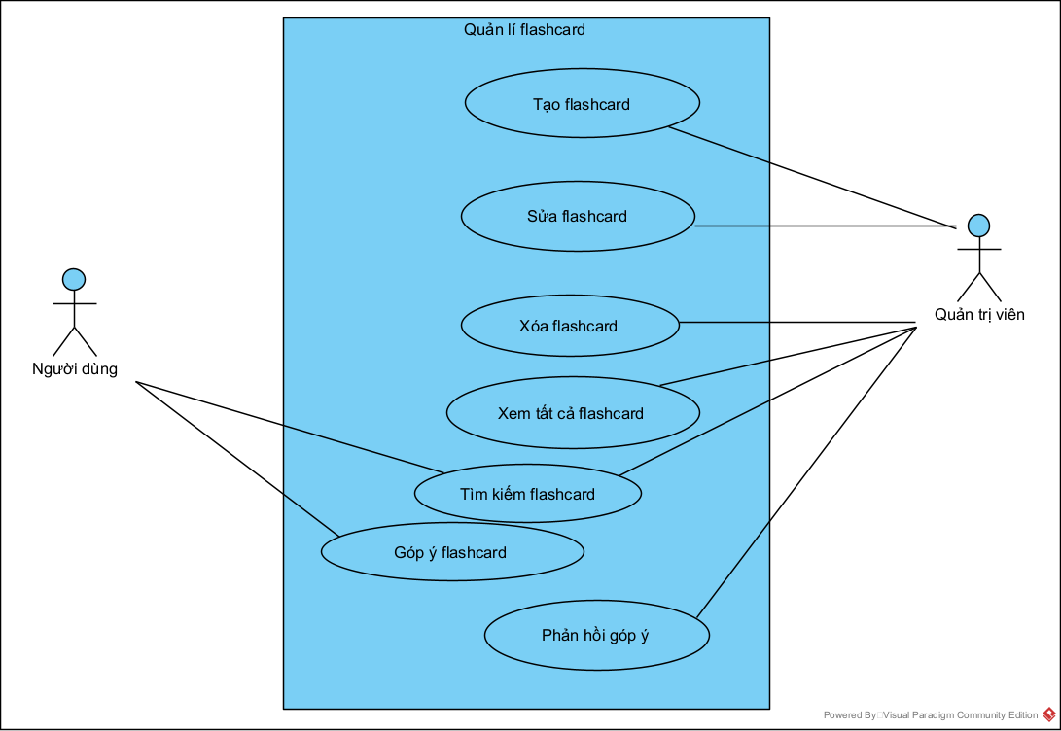

|  |  |  |  |  |
| --- | --- | --- | --- | --- |
| Usecase  Thuộc  Tính | Cập nhật thông tin cá nhân | Tạo flashcard | Sửa flashcard | Xóa flashcard |
| UC ID | UC1.5 | UC2.1 | UC2.2 | UC2.3 |
| UC Description | Cập nhật thông tin cá nhân | Quản trị viên tạo flashcard | Quản trị viên sửa flashcard | Quản trị viên xóa flashcard |
| Actors | Người dùng | Quản trị viên | Quản trị viên | Quản trị viên |
| Priority | High | Must have | Must have | Must have |
| Basic Flow | 1. Người dùng truy cập vào giao diện Tài khoản  2. Chọn thông tin cần cập nhật  3. Người dùng thay đổi thông tin mới, Xác nhận và bấm Lưu | 1. Quản trị viên truy cập trang quản trị flashcard, chọn biểu tượng Thêm mới  2. Quản trị viên điền thông tin flashcard và nhấn lưu lại  3. Hệ thống tạo mới flashcard | 1. Quản trị viên truy cập trang quản trị flashcard, chọn flashcard cần sửa, chọn biểu tượng Sửa  2. Quản trị viên sửa thông tin flashcard và nhấn lưu lại  3. Hệ thống cập nhật lại flashcard | 1. Quản trị viên truy cập trang quản trị flashcard, chọn flashcard cần xóa, chọn biểu tượng Xóa  2. Hệ thống hiển thị giao diện Xác nhận  3. Quản trị viên chọn Xác nhận  4. Hệ thống xóa flashcard |
| Alternative Flow | N/A | N/A | N/A | 3.1 Quản trị viên chọn Hủy  3.2 Hệ thống đóng thông báo và hủy việc xóa |
| Exception Flow | 1.5a Hệ thống phát hiện thông tin đặc trưng (số điện thoại, email, tên tài khoản) đã tồn tại và báo lỗi. | 2.1a Hệ thống phát hiện flashcard đã tồn tại và báo lỗi | 2.2a Hệ thống phát hiện flashcard đã tồn tại và báo lỗi | N/A |

|  |  |  |  |  |
| --- | --- | --- | --- | --- |
| Usecase  Thuộc  Tính | Xem tất cả flashcard | Góp ý flashcard | Phản hồi góp ý | Tạo bộ flashcard |
| UC ID | UC2.4 | UC2.5 | UC2.6 | UC3.1 |
| UC Description | Quản trị viên có thể xem tất cả flashcard | Người dùng có thể góp ý về 1 flashcard | Quản trị viên phản hồi về góp ý | Người dùng, quản trị viên có thể tạo bộ flashcard |
| Actors | Quản trị viên | Người dùng | Quản trị viên | Người dùng, Quản trị viên |
| Priority | Must have | Nice to have | Nice to have | Must have |
| Basic Flow | 1. Quản trị viên truy cập trang quản trị flashcard  2. Thông tin các flashcard hiển thị | 1. Người dùng chọn flashcard cần góp ý  2. Hệ thống hiển thị giao diện nhập góp ý  3. Người dùng nhập góp ý và nhấn Gửi  4. Hệ thống lưu lại | 1. Quản trị viên truy cập trang quản trị, chọn mục Góp ý  2. Hệ thống hiển thị các góp ý  3. Quản trị viên chọn góp ý cần phản hồi  4. Hệ thống hiển thị giao diện nhập  5. Quản trị viên nhập phản hồi và nhấn Gửi  4. Hệ thống lưu lại và gửi góp ý dưới dạng thông báo cho người dùng | 1. Quản trị viên truy cập trang quản trị bộ flashcard, Người dùng vào giao diện Bộ thẻ của tôi, chọn Tạo mới  2. Quản trị viên, Người dùng nhập thông tin bộ flashcard , chọn Lưu lại  3. Hệ thống ghi nhận bộ flashcard |
| Alternative Flow | N/A | N/A | N/A | N/A |
| Exception Flow | N/A | N/A | N/A | 3.1a Hệ thống phát hiện bộ flashcard đã tồn tại và báo lỗi |

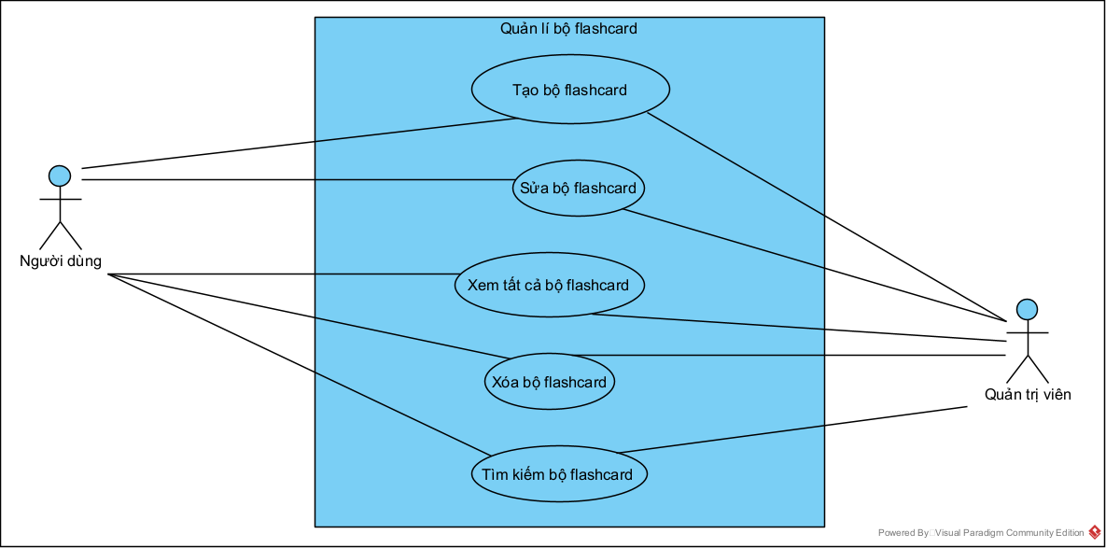

`

|  |  |  |  |  |
| --- | --- | --- | --- | --- |
| Usecase  Thuộc  Tính | Sửa bộ flashcard | Xem tất cả bộ flashcard | Xóa bộ flashcard | Tìm kiếm bộ flashcard |
| UC ID | UC3.2 | UC3.3 | UC3.4 | UC3.5 |
| UC Description | Người dùng, quản trị viên sửa bộ flashcard | Người dùng, quản trị viên xem tất cả bộ flashcard | Người dùng, quản trị viên xóa bộ flashcard | Người dùng, Quản trị viên tìm kiếm bộ flashcard |
| Actors | Người dùng, Quản trị viên | Người dùng, Quản trị viên | Người dùng, Quản trị viên | Người dùng, Quản trị viên |
| Priority | Must have | Must have | Must have | High |
| Basic Flow | 1. Quản trị viên truy cập trang quản trị bộ flashcard, Người dùng vào giao diện Bộ thẻ của tôi, chọn bộ flashcard cần sửa và chọn Sửa  2. Quản trị viên, Người dùng nhập thông tin bộ flashcard , chọn Lưu lại  3. Hệ thống ghi nhận bộ flashcard | 1. Quản trị viên truy cập trang quản trị bộ flashcard, Người dùng vào giao diện Bộ thẻ của tôi  2. Hệ thống hiển thị các bộ flashcard  - Quản trị viên: tất cả  - Người dùng: các bộ flashcard do người dùng tạo | 1. Quản trị viên truy cập trang quản trị bộ flashcard, Người dùng vào giao diện Bộ thẻ của tôi, chọn bộ flashcard cần xóa và chọn Xóa  2. Hệ thống hiển thị hộp Xác nhận  3. Quản trị viên, người dùng chọn Xác nhận  4. Hệ thống xóa bộ flashcard | 1. Quản trị viên truy cập trang quản trị bộ flashcard, Người dùng vào trang chủ, chọn biểu tượng Tìm kiếm  2. Danh sách bộ flashcard tìm được được hiển thị. Đối với người dùng cần thêm bước chọn bộ lọc Bộ thẻ |
| Alternative Flow | N/A | N/A | Quản trị viên, người dùng chọn Hủy  Hệ thống đóng hộp và hủy phiên xóa | N/A |
| Exception Flow | 3.2a Hệ thống phát hiện bộ flashcard đã tồn tại và báo lỗi | N/A | N/A | N/A |

|  |  |  |  |  |
| --- | --- | --- | --- | --- |
| Usecase  Thuộc  Tính | Tìm kiếm flashcard | Đăng kí nhận thông báo từ vựng | Theo dõi tiến độ học | Học theo bộ flashcard |
| UC ID | UC2.7 | UC4 | UC5 | UC6 |
| UC Description | Người dùng, Quản trị viên tìm kiếm flashcard | Người dùng đăng kí nhận thông báo từ vựng | Người dùng theo dõi tiến độ học | Người dùng học theo bộ flashcard |
| Actors | Người dùng, Quản trị viên | Người dùng | Người dùng | Người dùng |
| Priority | High | Nice to have | High | Must have |
| Basic Flow | 1. Quản trị viên truy cập trang quản trị , Người dùng vào trang chủ, chọn biểu tượng Tìm kiếm  2. Danh sách flashcard tìm được được hiển thị. | 1. Người dùng truy cập Thông tin cá nhân  2. Người dùng chọn ô “Đăng kí nhận thông báo từ vựng”  3. Hệ thống lưu lại | 1. Người dùng vào mục Thông tin cá nhân  2. Người dùng chọn Theo dõi tiến độ học  3. Hệ thống hiển thị tiến độ học | 1. Người dùng truy cập Trang chủ, chọn bộ thẻ muốn học, chọn Học  2. Hệ thống biểu diễn các từ vựng trong bộ thẻ (điền từ, đoán từ, game...) |
| Alternative Flow | N/A | N/A | N/A | N/A |
| Exception Flow | N/A | N/A | N/A | N/A |